รายงานผลการปฏิบัติงานอำนวยการ
สภ.บ้านใหม่ไชยพจน์
ประจำเดือน มี.ค.2567

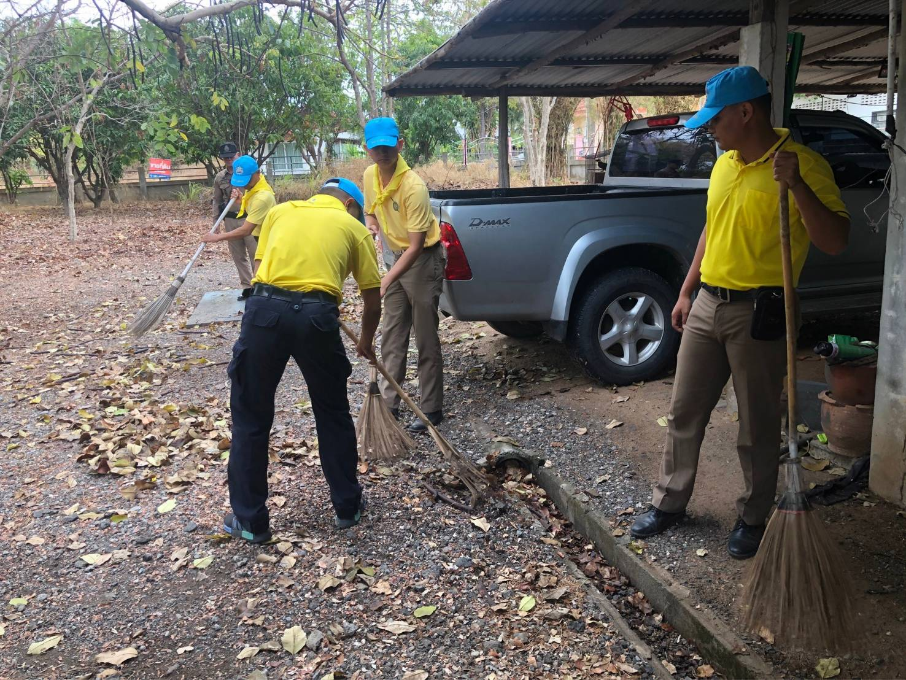
เมื่อวันที่ 12 มี.ค.2567 พ.ต.อ.อร่าม พุฒชาลี ผกก.สภ.บ้านใหม่ไชยพจน์ ร่วมกับข้าราชการตำรวจในสังกัด ได้ ร่วมงานจิตอาสาพัฒนาบริเวณ สภ.บ้านใหม่ไชยพจน์ โดยมีข้าราชการตำรวจในสังกัดเข้าร่วมกิจกรรม

รายงานผลการปฏิบัติงานอำนวยการ
สภ.บ้านใหม่ไชยพจน์
ประจำเดือน มี.ค.2567
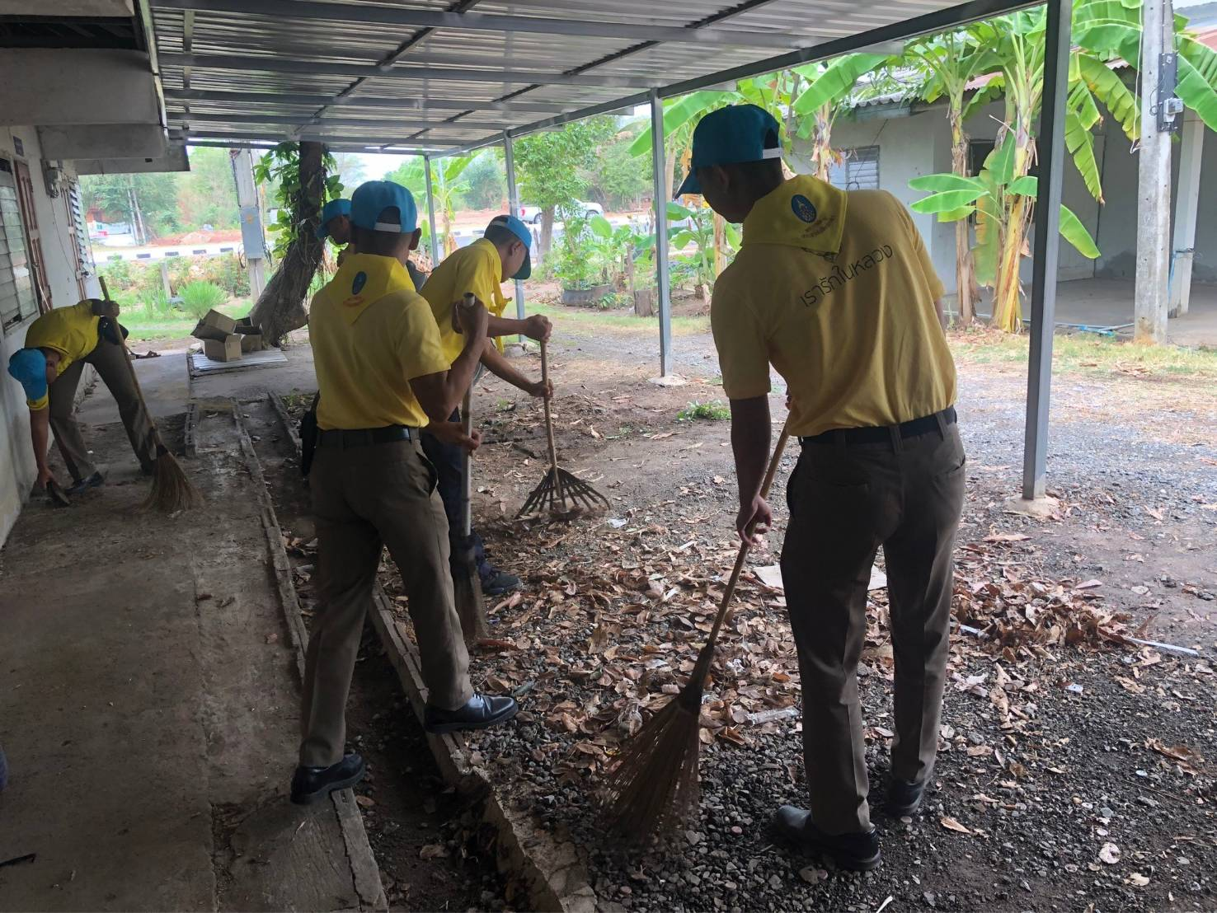
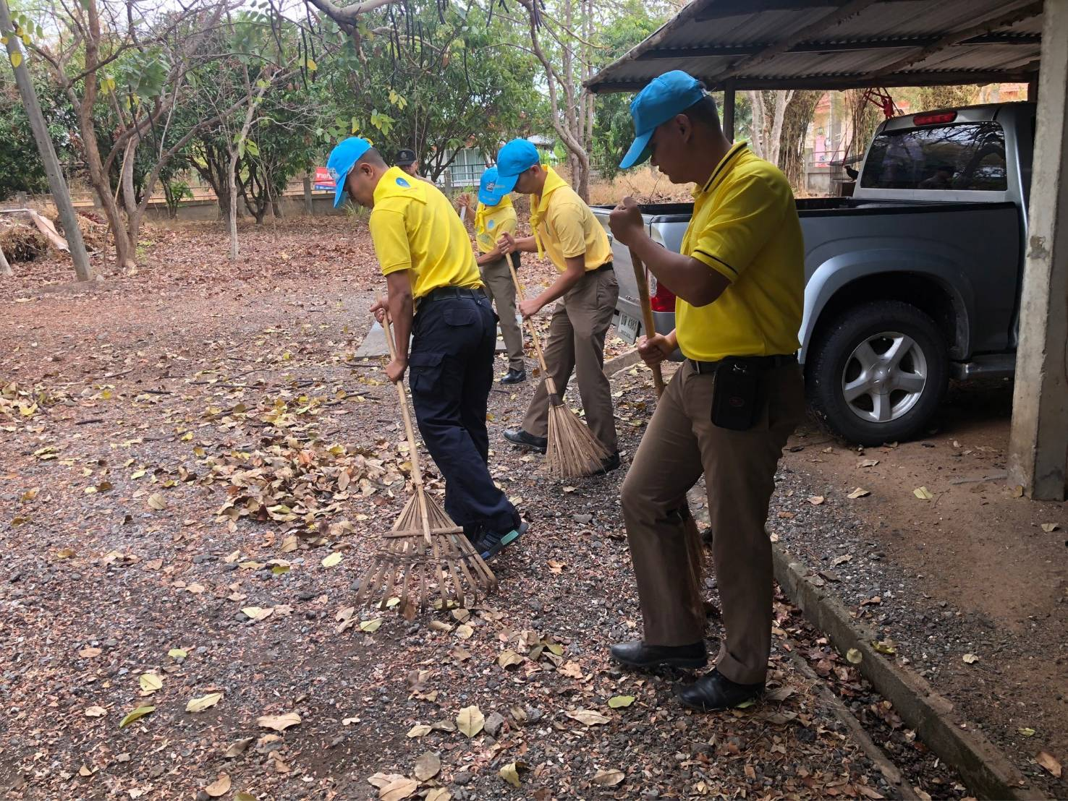
เมื่อวันที่ 12 มี.ค.2567 พ.ต.อ.อร่าม พุฒชาลี ผกก.สภ.บ้านใหม่ไชยพจน์ ร่วมกับข้าราชการตำรวจในสังกัด ได้ ร่วมงานจิตอาสาพัฒนาบริเวณ สภ.บ้านใหม่ไชยพจน์ โดยมีข้าราชการตำรวจในสังกัดเข้าร่วมกิจกรรม

